Мәжіліс депутаты шекара маңындағы
аудандарды аралады

04.07.2023

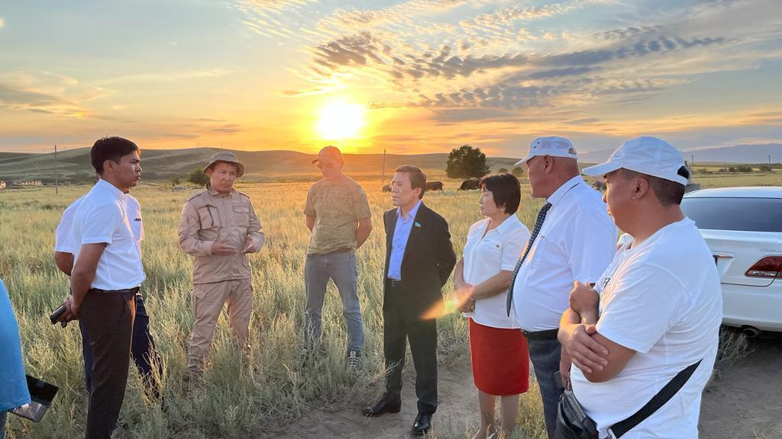

Аманаттық депутаттардың өңір тұрғындармен жүздесуі жалғасып жатыр. Күні кеше ҚР Парламенті Мәжілісінің депутаты, «AMANAT» партиясы фракциясының мүшесі Нұртай Сабильянов Абай облысына барды.
Мәжіліс депутаты Нұртай Сабильянов Абай облысындағы сапарын шекара маңындағы Мақаншы ауылының тұрғындарымен кездесуден бастады. Кездесу барысында Мақаншы тұрғыны Әбен Разуев Мақаншы өңірінің ахуалын жақсарту мақсатында ауданды құру жұмыстарын тездетіп бастау туралы ұсынысын айтты. Осы орайда, депутат ауданға қарасты әр елдімекен бойынша көтерілетін сұрақтар талқылауға салынып, тиісті қаражат бөлінгеннен кейін жұмыс қолға алынатынын жеткізді.
«Ел Президенті Түркістан қаласында өткен Ұлттық Құрылтайда Мақаншы ауданын қалпына келтіру туралы шешім қабалдағанын айтқан болатын. 1997 жылы Семей облысының таратылуына байланысты Мақаншы ауданы жабылып, Үржар ауданына қосылған. Енді жеке аудан ретінде жұмыс істеуіне барлық әлеуеті жеткілікті. Өңірде туризм, кен өндірісі, Қытаймен шекарадағы кеден бекеті арқылы сауда-саттық жақсы дамыған. Мақаншы ауданы құрылуы үшін тиісті әлеуметтік-экономикалық жағын ыңғайластырып, өңірдің инфрақұрылымының дамуына тиісті қаражат қарастырылуы керек. Бұл жұмыстар, әрине, біраз уақыт алады. Дегенмен, мәселені көпке созбай, шешуіміз қажет. Бұл бағытта тиісті ұсыныстар жібереміз», - деді Н.Сабильянов.
Ал ауыл тұрғыны Тұрғали Қалықжанов Мақаншыға газ құбырының тартылуын сұрады. Сондай-ақ, мұндағы шаруалардың негізгі айналысатын кәсібі мал және егін шаруашылығы болғандықтан, осы бағытта механизатор, мал дәрігері сияқты ауыл шаруашылығы мамандарының жоқтығы қынжылтады.
Өз кезегінде, сайлаушылардың сұрағына толыққанды жауап берген мәжілісмен Парламент қабырғасында елдімекендердегі инфрақұрылымды дамыту мәселесі көтерілгенін, ал газдандыруға қатысты мәселе бүгінде Энергетика министрлігінде қарастырылып жатқанын жеткізді.
«Осы мәселе Үкімет сағатында көтерілген болатын. Жалпы аймақ бойынша газдандыру қарастырылуда. Бұл облыс экономикасының барлық салаларын дамытуды қамтамасыз етуге, экологиялық жағдайды жақсартуға, халықтың әлеуметтік деңгейін арттыруға және жеке үйлерде тұрудың жайлылығын арттыруға мүмкіндік береді. Қазіргі уақытта ҚР Энергетика министрлігі өңірлерді газдандыруды өзектендіру бойынша жұмыстар жүргізуде», - деп атап өтті депутат.

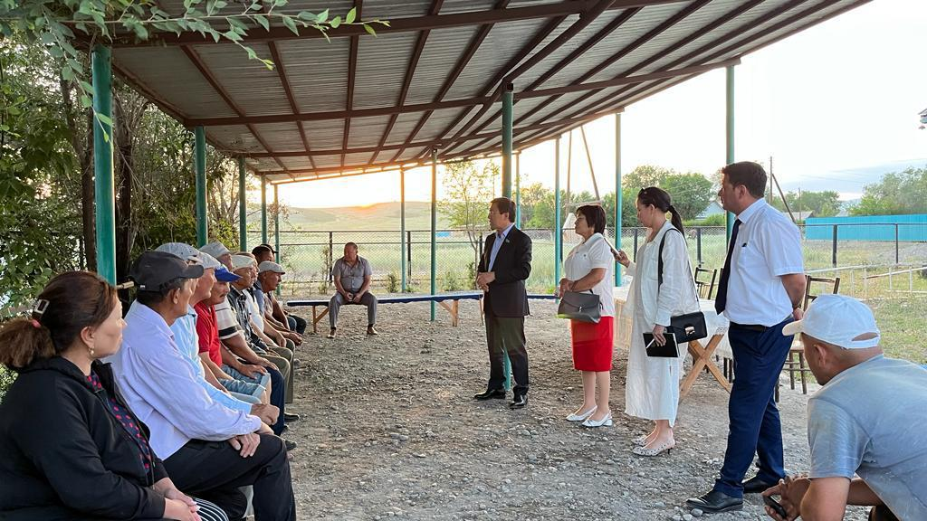

Кездесулер барысында халық қалаулысы азаматтарды жеке мәселелері бойынша да қабылдады. Сонымен қатар, ол Үржар ауданына жұмыс сапары аясында Малақ ауылындағы сумен жабдықтау нысандарының жұмыс барысымен және құрылысымен танысты.
Үржар ауданының сәулет, қала құрылысы және құрылыс бөлімінің бас маманы Самат Маусымбаев Малақ ауылындағы су құбыры желілерін салу жұмысына техникалық қадағалау қызметі бойынша конкурс нәтижесі қайта қаралып жатқанын жеткізді. Желінің ұзындығы – 8,9 шақырым, ұңғыманың тереңдігі – 55 м. Мердігер мекеме «НАЗ» ЖШС нысандағы құрылыс жұмысын қазан айына дейін аяқтауды жоспарлап отыр.
Сонымен қатар, Мәжіліс депутаты сайлаушылармен жүздесіп, олардың өтініштері мен ұсыныстарын жинау, халықтың мәселелерін шешуге жәрдемдесу және «AMANAT» сайлауалды бағдарламасының облыстық Жол картасының орындалуын бақылау мақсатында Үржар, Ақсуат, Көкпекті, Жарма, Аягөз, Абай аудандарына қарасты бірқатар шалғай ауылдарда және Семей қаласында кездесулер өткізеді.

